上っこチャレンジ３年生！ 算数のこたえ
Ｐ．１２
①２０ ②７０ ③９０ ④１０

①４０ ②１０ ③９０ ④６０

１００

Ｐ．１３
①０ ②０ ③０ ④０

①０ ②０ ③０ ④０

Ｐ．１５
①２×９＝１８ ②５×８＝４０ ③９×７＝６３
④５×３＝１５ ⑤４×４＝１６ ⑥６×８＝４８

☆もっと練習 Ｐ．１３８もやってみよう！
みんなでべんきょう、みんなできゅうしょく
楽しみにしているよ♪

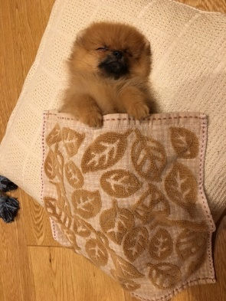
どんべえくん

